

**RCA do incidente reportado no chamado #126999 – Nota não cancela na SEFAZ**

* **Objetivo**

Este documento tem como objetivo descrever a causa raiz (RCA) referente ao erro: referenciamento de doc

**Análise de causa raiz (RCA)**

**1 - Incidente:**

Verificar porque o lote do arquivo em anexo não integra com SEFAZ.

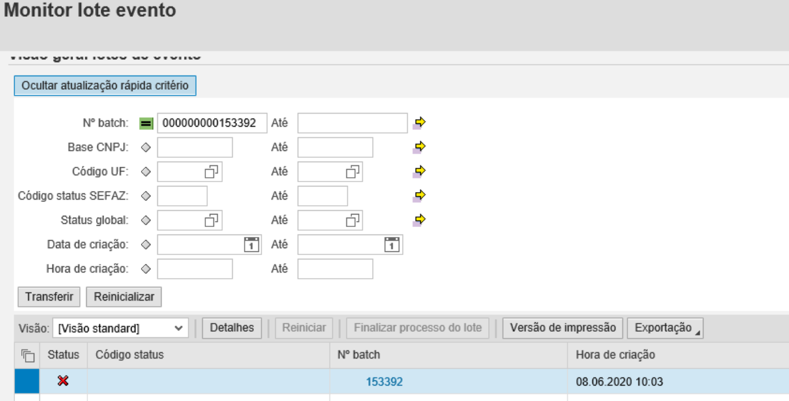

**2 - Diagnóstico:**

Identificado que os lotes do evento estavam retornando negative acknowledgment pelo PI:

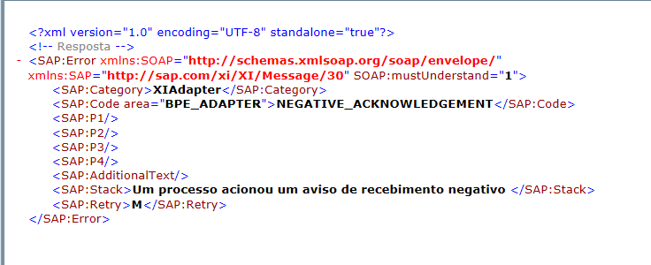

Analisando o cenário notamos que o XML do evento da NF-e 31200513537735000362550010001579866009217835 estava sendo enviado para a SEFAZ MG, apesar de ter sido emitido em contigência(tpEmis = 6):

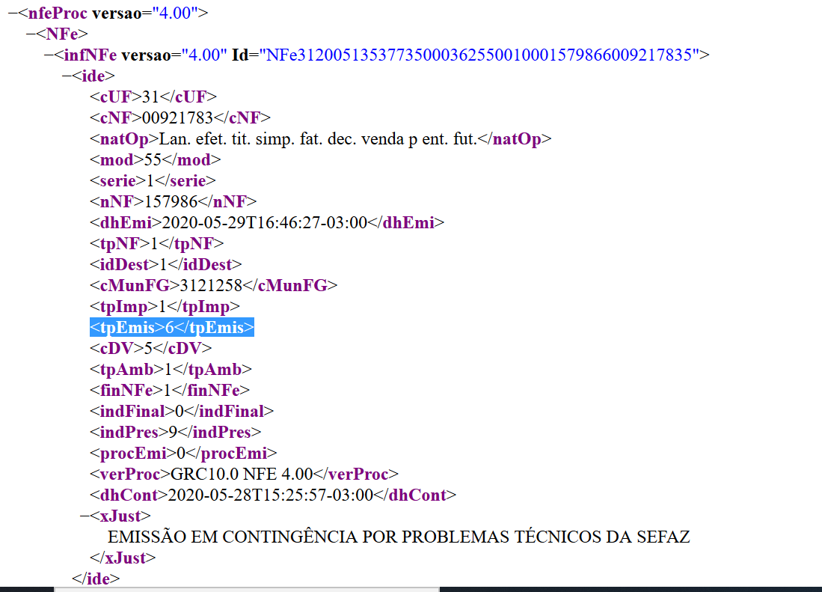

No integration builder do PI, foi incluída uma condição para não enviar tpEmis = 6 para a SEFAZ MG, deve ser enviado para SVC AN:

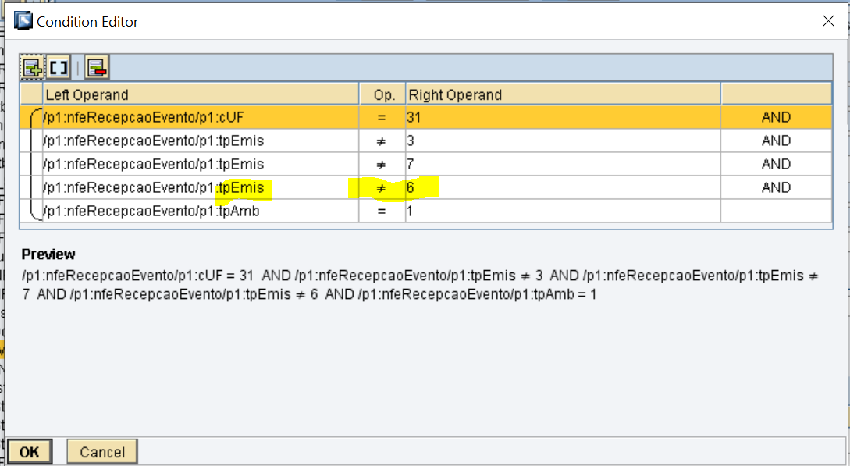

Com isto o lote foi finalizado, e o evento atribuído a um novo lote e processado corretamente, porém o cancelamento foi recusado por estar fora do prazo legal:



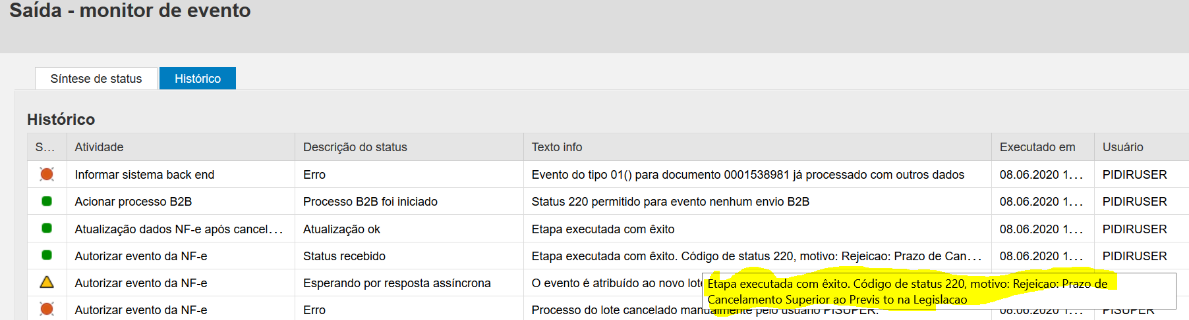

1. **Causa raiz:**

**Erro de configuração da interface de eventos no PI.**

1. **Solução de contorno:**

N/A

1. **Solução definitiva:**

Correção da configuração.

1. **Previsão de solução definitiva:**

N/A

1. **Controle de Alterações**

|  |  |  |  |  |
| --- | --- | --- | --- | --- |
| **Data** | **Versão** | **Autor** | **Revisor** | **Alteração** |
| 08/06/2020 | 1.0 | João Cataldi |  |  |